中國文化大學教育部高教深耕計畫成果紀錄表

子計畫 | USR Hub「陽明山學」：建構永續環境之在地網絡與社會實踐
具體作法 | 邀請業師協同授課
主題 | 景觀學概論 – INTERMEDIATE NATURE
內容  （活動內容簡述/執行成效） | 主辦單位：景觀學系  活動日期：111年11月29日（星期二）13：00 - 16：00  活動地點：大典館513教室  主講者：吳忠勳老師（達觀規劃設計顧問有限公司/主持人）  參與人數： 30 人（教師 2 人、學生 28 人、行政人員 0 人、校外 0 人）  內容：  以景觀師的角度看待自然景觀，在實務上要如何結合不同領域的專業．古蹟的內涵要如何呈現過去樣貌，同時加入更多的新意，分享不同領域的問題對景觀的影響，案例分享的景觀價值。  執行成效：  讓同學了解在實務上有什麼層面的領域會遇到．認識到在規劃古蹟、自然景觀的工程手法有什麼不一樣的設計手法能兼具維護與美化．也讓同學了解設計師在面對自己的設計案的同時也要擔任部領域的調解者，以完整整體的規劃設計內容。
活動照片  (檔案大小以不超過2M為限) | 活動照片電子檔名稱  (請用英數檔名) | 活動照片內容說明(每張20字內)
 | 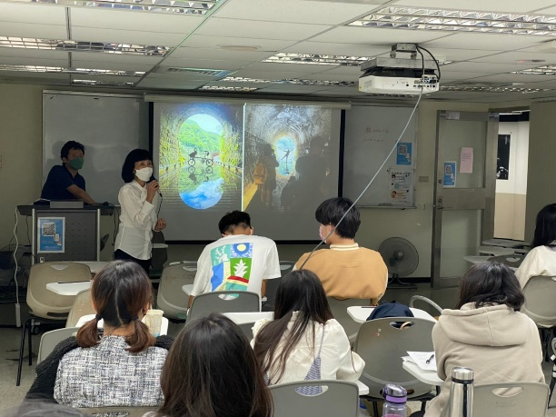  20221129 景觀學概論 吳忠勳老師_221130_2 | 授課教師郭瓊瑩主任介紹業師吳忠勳老師
 | 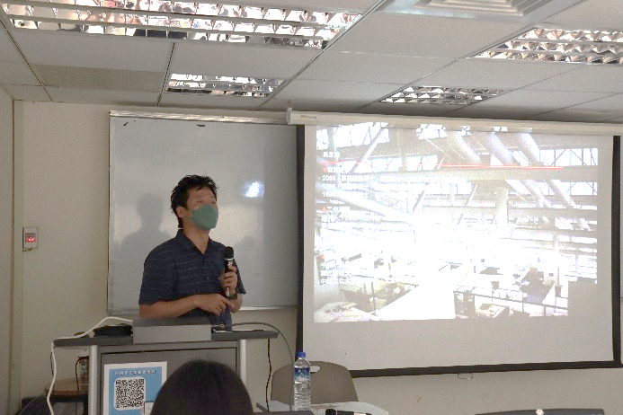  IMG_2184 | 吳忠勳老師專題演講
 | 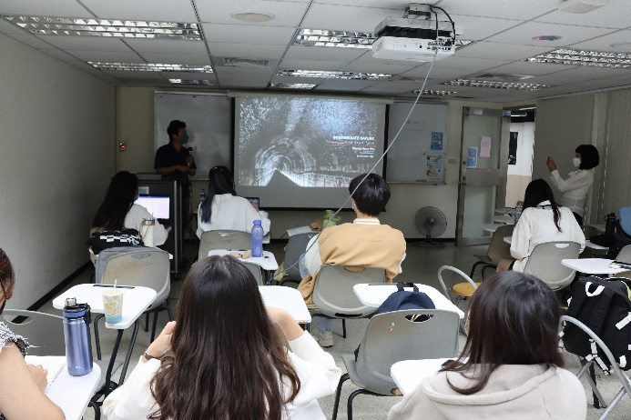  IMG_2177 | 吳忠勳老師專題演講
 | 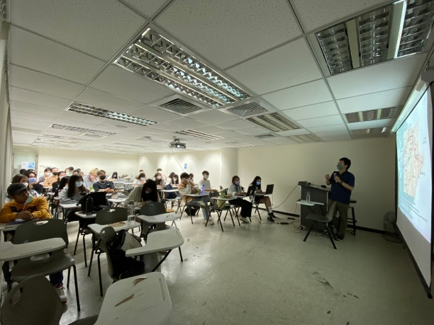  20221129景觀學概論 吳忠勳老師_221130_35 | 學生專心聽講
備註：活動照片請附上原始照片一併回傳
附件檔案 | 附件檔案名稱  (請用英數檔名) | 附件名稱

